新 书 推 荐
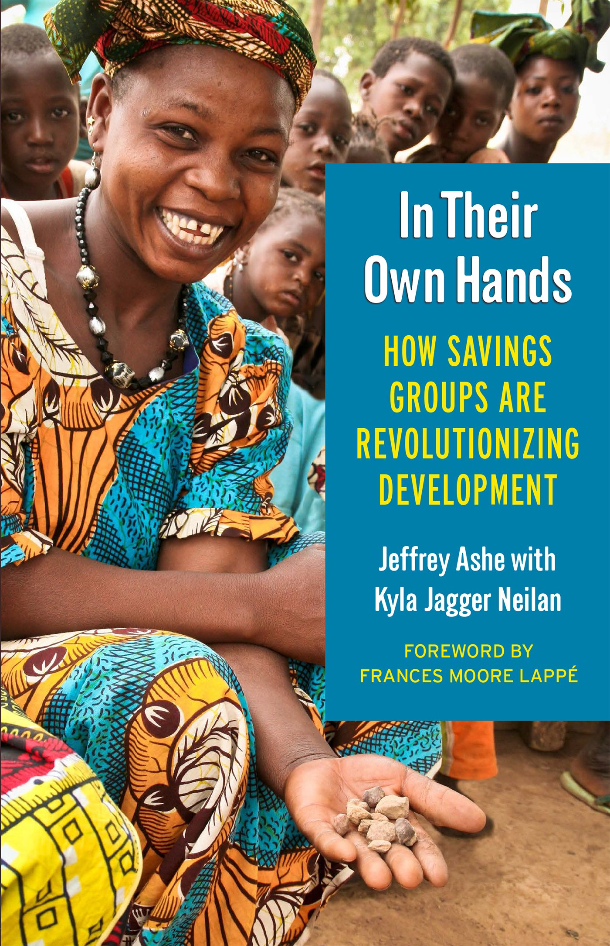
中文书名：《命运掌握在自己手中：储蓄团体将如何变革发展》
英文书名：In Their Own Hands: How Savings Groups Are Revolutionizing Development
作 者：Jeffrey Ashe and Kyla Jagger Neilan
出 版 社：Berrett-Koehler Publishers
代理公司：ANA
页 数：224页
出版时间：2014年9月
代理地区：中国大陆、台湾
审读资料：电子稿
类 型：经管

内容简介：

这是第一本讲述自我管理的储蓄团体的通俗读物。自我管理的储蓄团体是当今国际上的一次重要革命，它已经帮助了全球65个国家的800万贫困人口。

世界上有25亿人，其中大多数都是极度贫困的农民，需要一种更好的存款和借贷方式。即使是最具创新能力的金融机构也无法满足他们的需求，但自我管理的储蓄团体可以。储蓄团体能将成员共同的存款借贷给其中某些成员，满足他们的短期需求。

杰弗里·阿什和凯拉·尼兰展示了这些储蓄团体是如何形成、如何运作的，也展示了它们基本不需要来自外界的帮助。阿什结合几十年来的个人经验，描述了自己是如何开创“周转资本”的。他充分利用了团体成员的智慧和力量，进而建立新的团体。这种模式已经影响了5个国家68万人的生活。

储蓄团体是一种“催化式创新”，它摆脱了政府补贴、依赖和高成本的束缚，同时能有效地遏制饥饿，回馈社区。如今，储蓄团体在全球范围内已有900万成员。只需少许支持，这个数字就能迅速增加十倍！

作者简介：

杰弗里·阿什（Jeffrey Ashe）是小额信贷的先驱者，也是“周转资本”公司的创始人，该公司曾是美国最大的小额信贷机构。克林顿总统曾授予阿什第一个小额信贷总统奖。他目前任教于哥伦比亚大学和布兰代斯大学。

凯拉·贾格尔·尼兰（Kyla Jagger Neilan）拥有康奈尔大学公共管理硕士学位，现为中非共和国天主教救济服务机构急救与早期恢复项目负责人。

媒体评价：

“我和杰夫·阿什认识已经快40年了，我很欣赏他。我认为，他和穆罕默德·尤努斯一样，是全球小额信贷运动最具创新意识的实践者。他开创了乡村银行，成了我的导师。当2030年全世界庆祝消灭极度贫困的时候，杰夫促进农村储蓄团体的不懈努力将被人铭记。对于新一代的小额信贷从业者来说，这本书将被视为有史以来最棒的终端贫困教科书。”
----约翰·哈奇（John Hatch），FINCA国际创始人，小额信贷峰会联合创始人

“有时候，最伟大的思想往往是最简单的。这本书展示了“社区储蓄”这个简单做法的兴旺发展。它不需要新技术，也不需要昂贵的小额贷款基础设施。本书解释了贫困家庭最需要什么，同时可以做些什么。”
----乔纳森·莫达奇（Jonathan Morduch），
纽约大学罗伯特·F·瓦格纳公共服务研究生院的公共政策与经济学教授

谢谢您的阅读！
请将回馈信息发至：俞晓宁（Winnie Yu）
安德鲁﹒纳伯格联合国际有限公司北京代表处
北京市海淀区中关村大街甲59号中国人民大学文化大厦1705室, 邮编：100872
电话：010-88810959
传真：010-82504200
Email: winnie@nurnberg.com.cn
网址：www.nurnberg.com.cn
微博：http://weibo.com/nurnberg
豆瓣小站：http://site.douban.com/110577/

